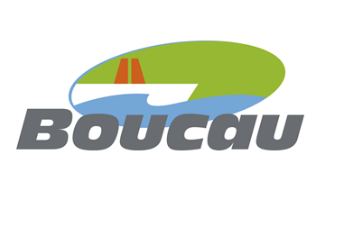

CONVOCATION DU CONSEIL MUNICIPAL

Monsieur Francis GONZALEZ
Maire de Boucau

Réf : FG/OLT/MD

Objet : Convocation – Installation du Conseil Municipal

Madame, Monsieur,

Suivant la proclamation des résultats du scrutin du 28 juin 2020, j’ai l’honneur de vous inviter à participer à la réunion du Conseil Municipal qui aura lieu le dimanche 5 juillet 2020 à 10 heures au Complexe Paul Vaillant Couturier.

Compte tenu des mesures sanitaires en vigueur, cette séance se tiendra sans public, mais elle sera accessible au public en direct par le site de la Ville et Facebook.

Veuillez agréer Madame, Monsieur, l’expression de mes cordiales salutations.

BOUCAU, le 29 juin 2020
Le Maire,
ORDRE DU JOUR :

- Installation du Conseil Municipal
- Election du Maire
- Fixation du nombre des adjoints et élections subséquentes
- Présentation de la Charte de l’élu local
- Fixation des indemnités versées pour l’exercice des mandats municipaux
- Centre Communal d’Action Sociale : représentants de la Commune
- Syndicat du Parc des Sports Boucau Tarnos : délégués du Conseil
- Etablissement Public de Coopération Culturelle (EPCC) du Sud Aquitain : désignation d’un représentant au sein du Conseil d’Administration

Questions diverses

-------------------------------------------------------------------------

POUVOIR

Je soussigné(e)...................................................................................................................

Donne pouvoir à .........................................................................…..................................
. de me représenter à la réunion du conseil municipal du 5 juillet 2020
. de prendre part à toutes les délibérations,
. d’émettre tous votes.

Boucau, le

